MAISON PARENT-GROS
Domaine A-F GROS

Le Domaine AF GROS est une exploitation située en Bourgogne, à Pommard, qui a été fondée par Anne-Françoise GROS. Originaire de Vosne Romanée, elle est la fille de Jean GROS. La création du Domaine remonte à 1988 lorsque son père décide de prendre sa retraite et de diviser le vignoble entre elle et ses 2 frères Michel (Domaine Michel Gros) et Bernard (Domaine Gros Frère et Sœur).
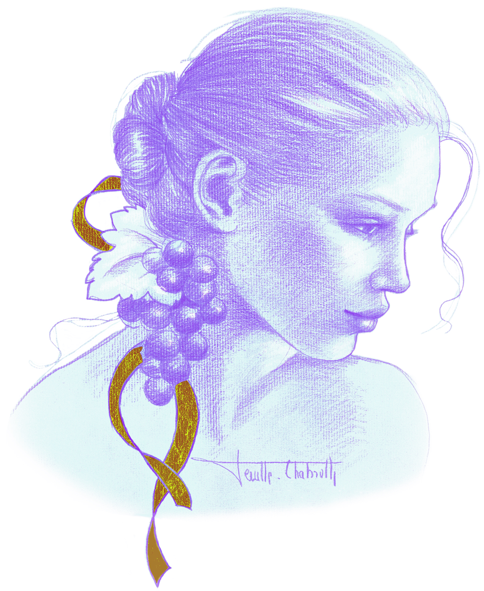
François PARENT, originaire de Pommard, est le mari d’Anne-Françoise. Il a été le vinificateur des vins du Domaine depuis sa création. Son savoir-faire et sa réputation sont reconnus mondialement et ses vins sont une parfaite expression du pinot noir, une combinaison unique d’élégance et profondeur. Aujourd’hui, deux de leurs trois enfants travaillent sur le Domaine, Caroline et Mathias. Le frère et la sœur se partagent l’un la vinification, et l’autre la gestion, le développement et la commercialisation des vins du Domaine.
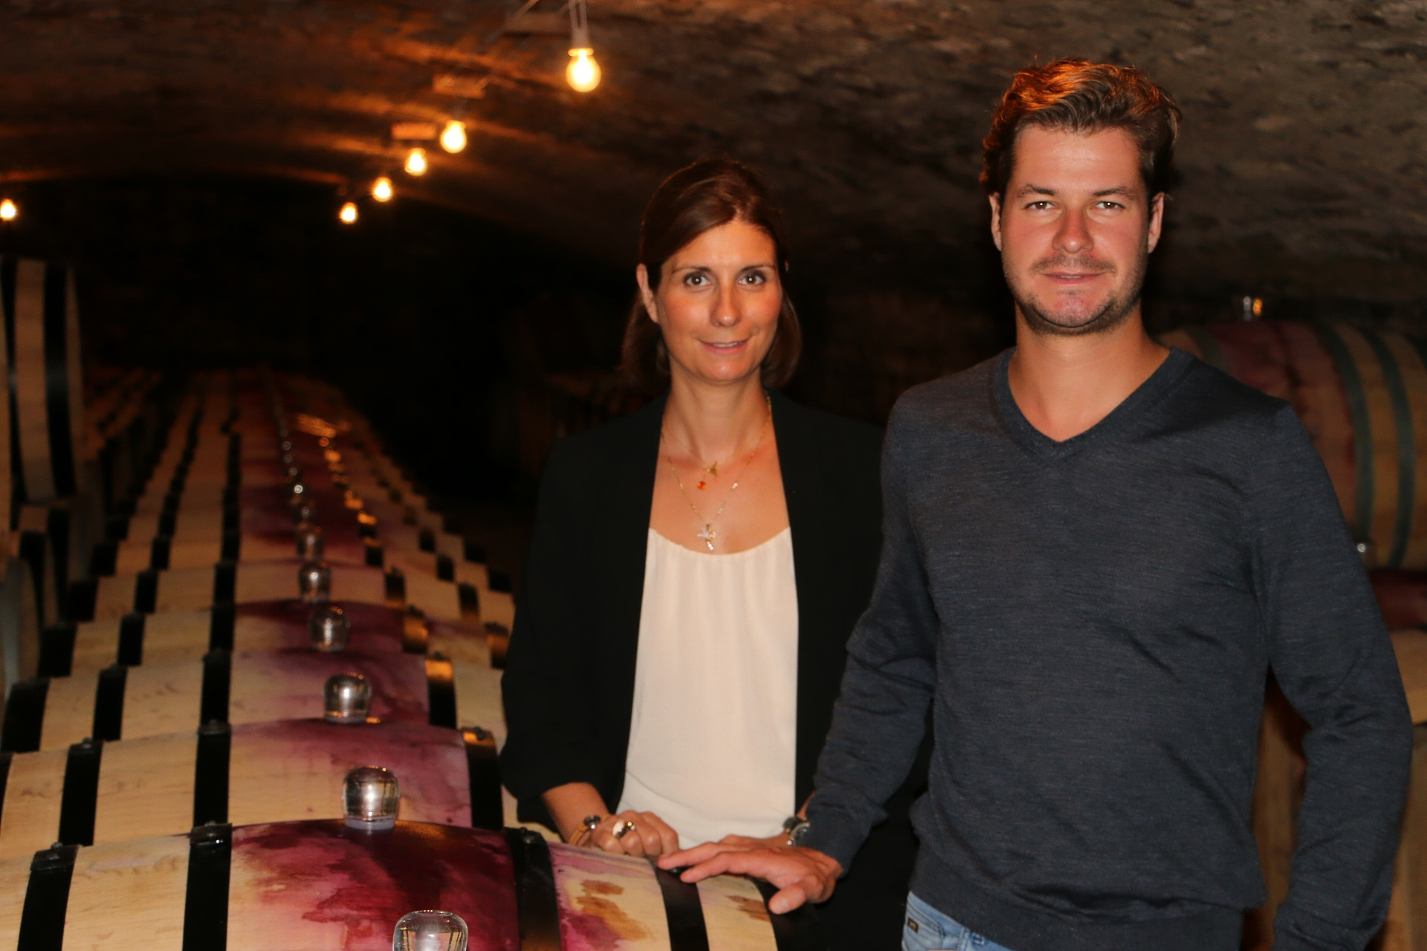
Caroline et Mathias PARENT
Le Domaine couvre 14 hectares majoritairement plantés en pinot noir, à la fois en Côte de Beaune et en Côte de Nuits. Une parcelle de vigne récemment acquise en Moulin A Vent vient compléter la gamme des vins proposés.
Les appellations proposées sont :
Moulin à Vent, Bourgogne, Bourgogne Hautes Cotes de Nuits, Vosne Romanée, Chambolle Musigny, Savigny les Beaune 1er cru le Clos des Guettes, Beaune 1er cru les Boucherottes, Gevrey Chambertin, Morey St Denis, Pommard 1er cru les Arvelets, Pommard 1er cru les Pezerolles, Pommard 1er cru Les Chanlins, Clos Vougeot Grand Cru, Echezeaux Grand cru, Richebourg Grand Cru et en blancs, Beaune 1er cru les Montrevenots et Corton Charlemagne.
Véritable signature du Domaine, l’étiquette au visage illustre le caractère unique de chaque appellation. Ainsi, le visage figurant sur l’étiquette est différent pour chaque cru. Cette série de sanguines, dont les tons ocres rappellent la terre de Bourgogne, a été réalisée par l’artiste Marie Paule Deville-Chabrolle. (http://www.deville-chabrolle.com/ notamment connue pour avoir sculpté le bronze du mannequin Laeticia Casta incarnant une des « Marianne »). C’est une des manières de distinguer le Domaine des 3 autres Domaines GROS existants à ce jour, ceux des deux frères d’Anne-Françoise, et de leur cousine.
Pour l’étiquette François PARENT, nous avons choisi la truffe. La truffe est un produit de Bourgogne, qui rappelle les aromes que prennent les vins de Bourgogne lorsqu’ils vieillissent. C’est également un rappel du lien qui unit la grande cuisine et les grands vins…

Méthodes culturales: La culture des sols est traditionnelle, en lutte raisonnée et applique les principes d’agriculture durable. François et Mathias sont particulièrement attentifs à la conduite de la vigne, avec une taille sélective pour optimiser rendement et vigueur de la plante, effeuillage et vendanges en vert si nécessaire, gros travail des sols en labour.
Nous n’utilisons ni pesticides ni insecticides. Sur certains vignobles nous utilisons le principe de confusion sexuelle.
Vendanges et vinification:
La vendange est 100% manuelle.
Les grappes, une fois coupées, sont ramenées à la cuverie située à Beaune et égrappées à 100%.
Nous effectuons une macération à froid, durant 4-5 jours afin d’extraire arômes et couleur, et durant ce temps nous effectuons des remontages afin d’oxygéner au maximum les jus. Nous faisons un délestage par jour. La fermentation malo-lactique s’effectue en fûts.
Elevage: Les vins sont élevés en fûts de chênes français pendant 12 à 18 mois. L’Elevage dure 12 mois pour les villages (50% de futs neufs en moyenne), 15 mois pour les 1ers crus (65% de futs neufs) et 18 mois pour les grands crus (100% futs neufs).

Nous analysons la turbidité afin de ne filtrer les vins que si cela est nécessaire. Les vins sont ensuite mis en bouteille par gravité, et sans collage.

A partir du millésime 2016, le Domaine commence à proposer certains vins en « sans sulfites ajoutés », puisque nous remplacerons le SO2 par un adjuvant naturel composé de tanins liquides. Notre première cuvée de vin « sans sulfites ajoutés », notre cuvée test, a été un Bourgogne Hautes Cotes de Nuits 2016, tirés à 2200 bouteilles.
Ces vins ne seront proposés que lorsque le millésime le permet, sans aucun risque pour les vins puisque la grande majorité de nos vins sont exportés et que nous ne faisons aucune concession sur la qualité ;

Caroline communique régulièrement sur le les réseaux sociaux via les comptes instagram @cparentgros, Twitter @cparentgros et le compte Facebook du Domaine AF GROS. #LeJeffersonClub

WINE BAR : LE JEFFERSON’S CLUB
Thomas Jefferson fut un des auteurs de la Déclaration d’Independence des Etats Unis, ainsi que le 3e Président des Etats Unis d’Amérique.
en 1787, quand Jefferson, qui était alors Ambassadeur en France, vint en Bourgogne pour des raisons de santé, il arriva à Beaune où il engagea un conseiller pour lui servir de guide. C’est ainsi qu’il rencontra Etienne PARENT, l’aïeul de Caroline et Mathias PARENT.
Les deux hommes devinrent amis et Etienne fit découvrir les vins de Pommard à Jefferson, qui lui demanda, lorsqu’il retourna aux Etats unis, de lui faire expédier des vins pour la Maison Blanche. On trouve des traces des échanges entre les deux hommes qui ont perduré même lorsque Jefferson s’est retiré dans sa propriété de Monticello. Aujourd’hui, Caroline et Mathias sont toujours en contact avec la Fondation Jefferson à Monticello.
His love for Burgundy wine was no secret, as his correspondence and writings confirm. From his letters to his connection in France, Etienne Parent, dated January 22, 1789:
For several weeks now, Sir, I have wanted to order from you a shipment of Meursault. But the season has been so rude that I thought it would be better to await milder weather. The delay has lasted to the point that I now find myself with a pressing need. I ask you therefore to send me immediately two hundred and fifty bottles of wine, Meursault “Goutte d’Or”. I have become so attached to that of Mr. Bachey of the 1784 vintage that if he still has any of it I would prefer it.*

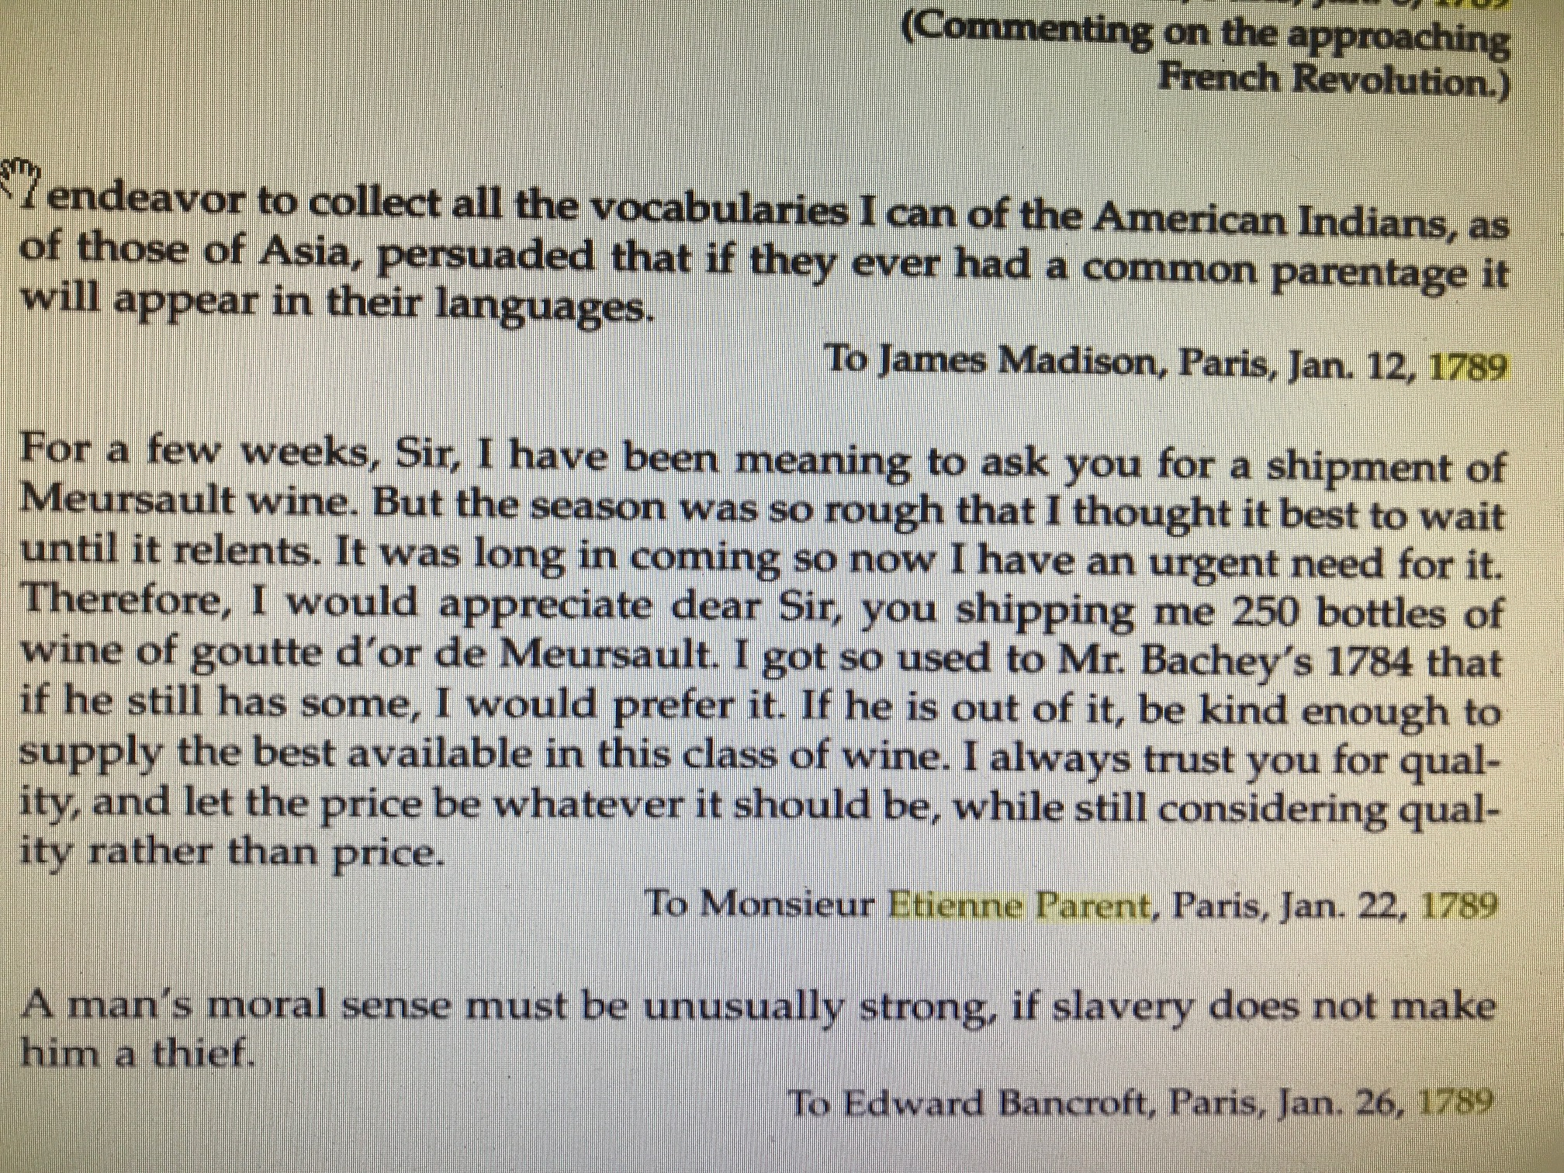

Extract of Thomas Jefferson: A Chronology of His Thoughts Par Thomas Jefferson, Jerry Holmes

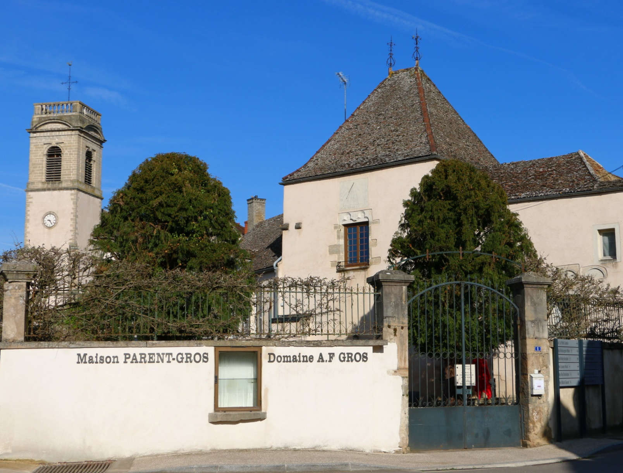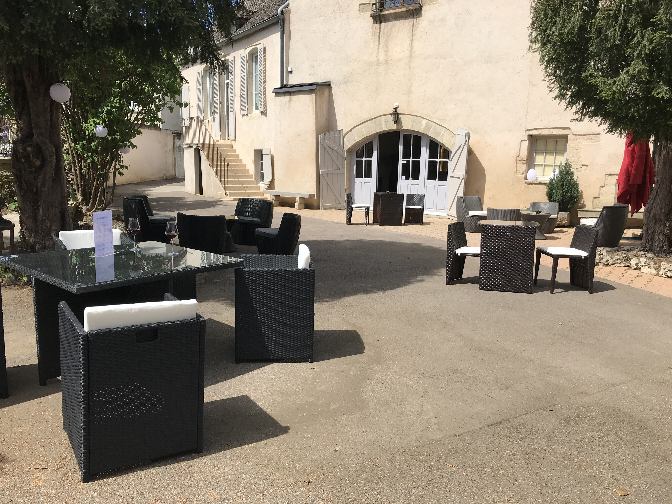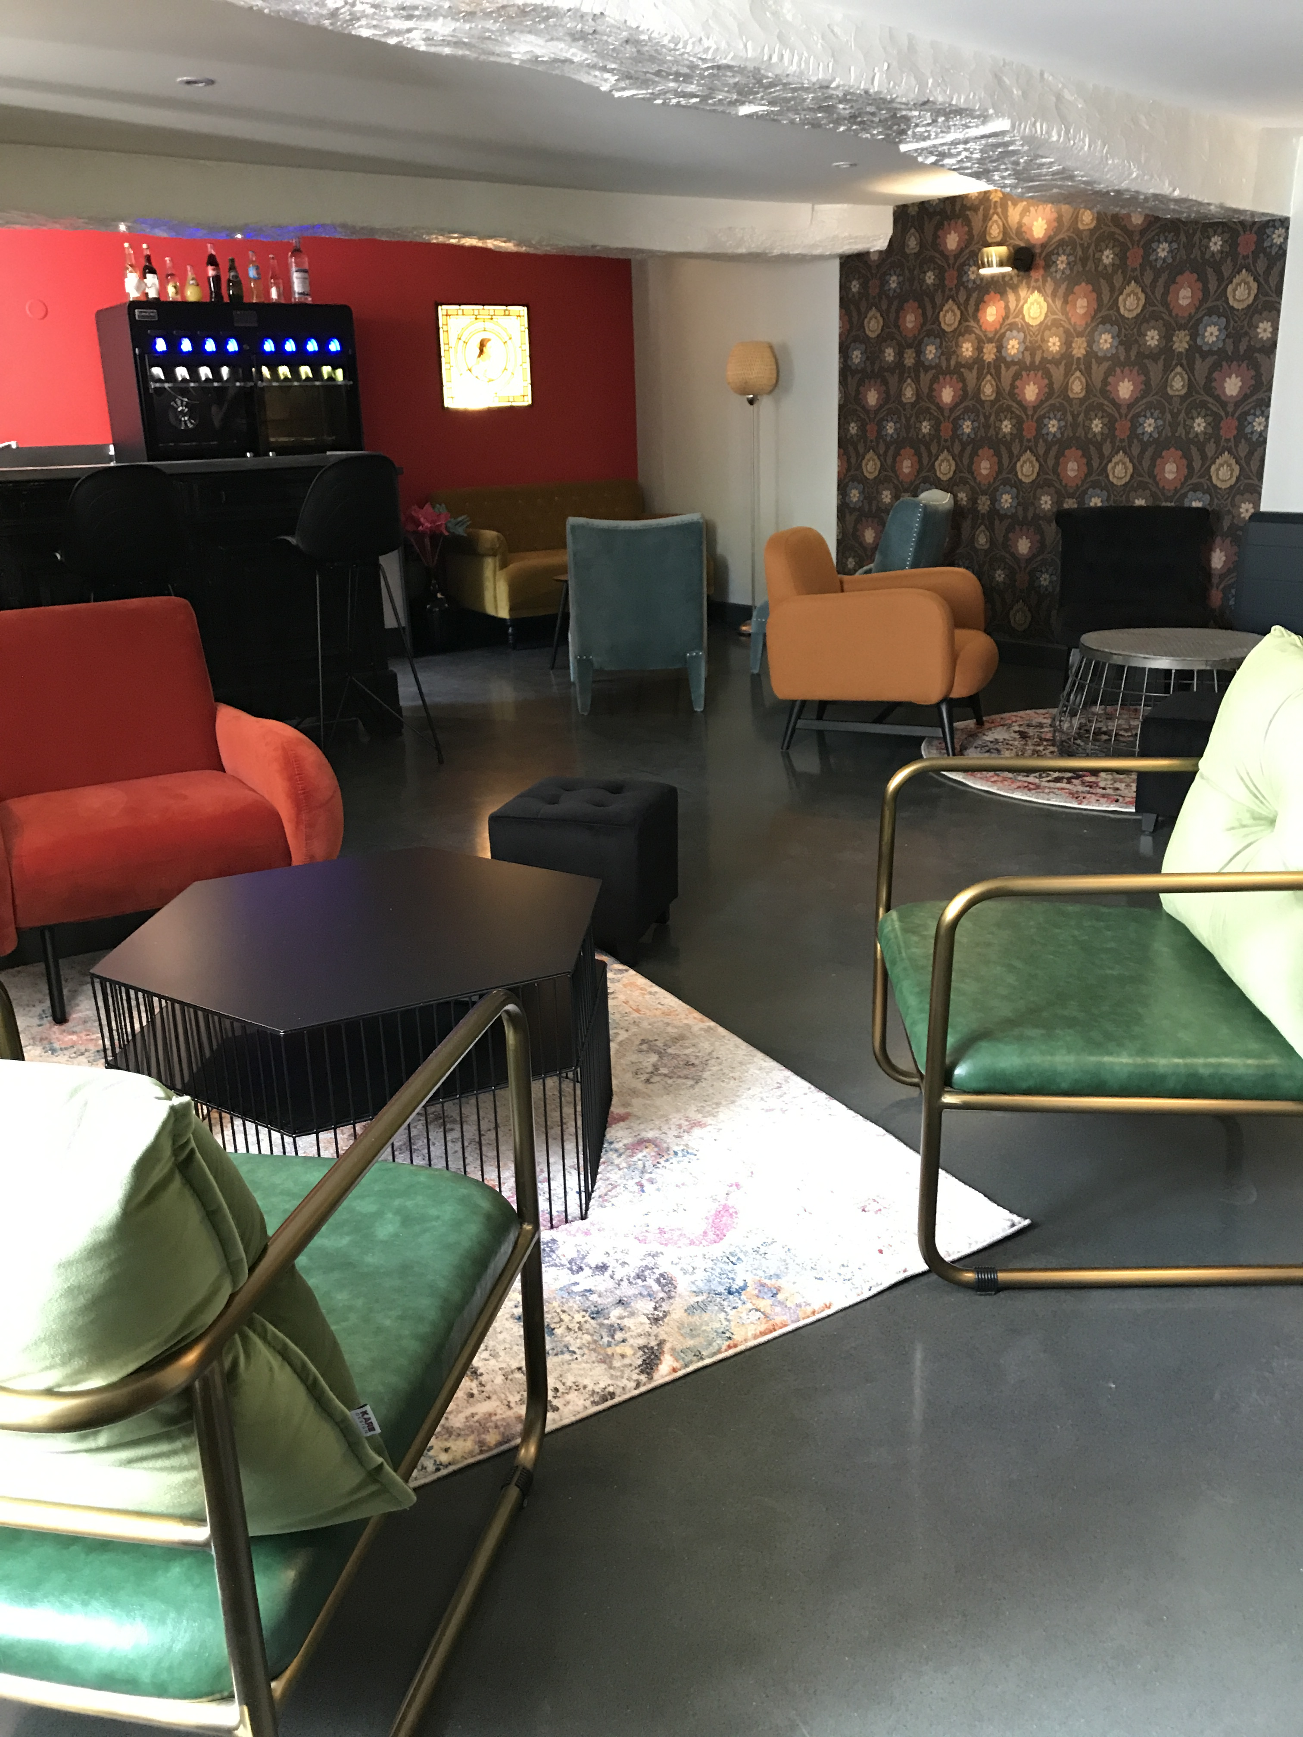

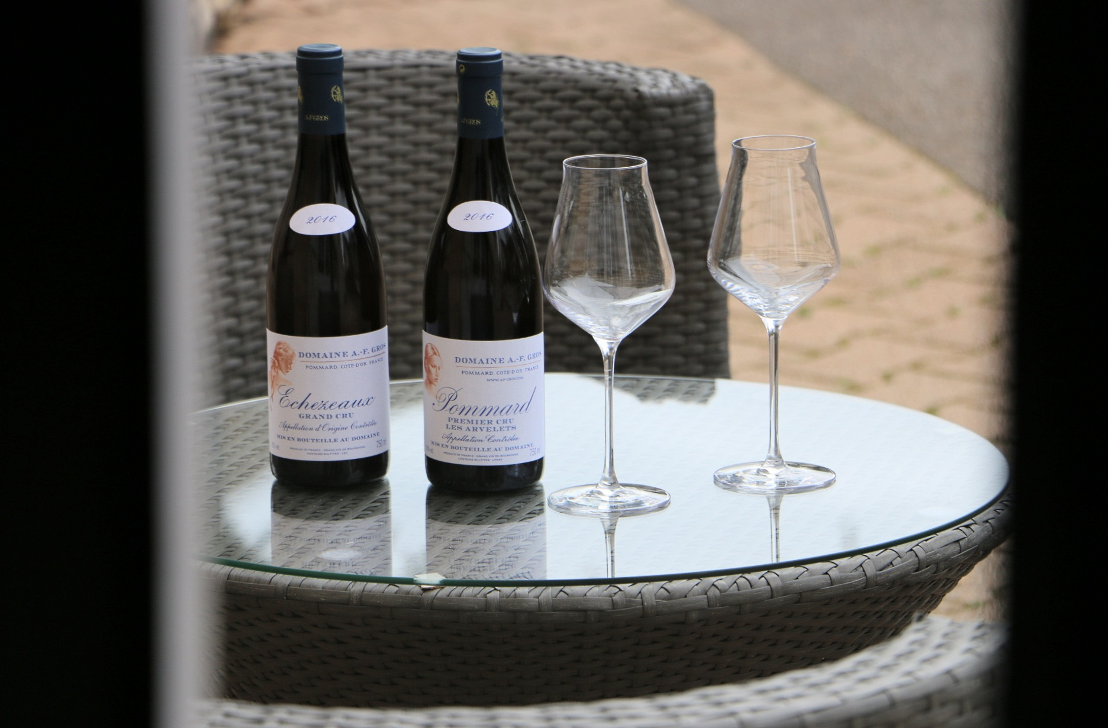

Caroline & Mathias PARENT-GROS
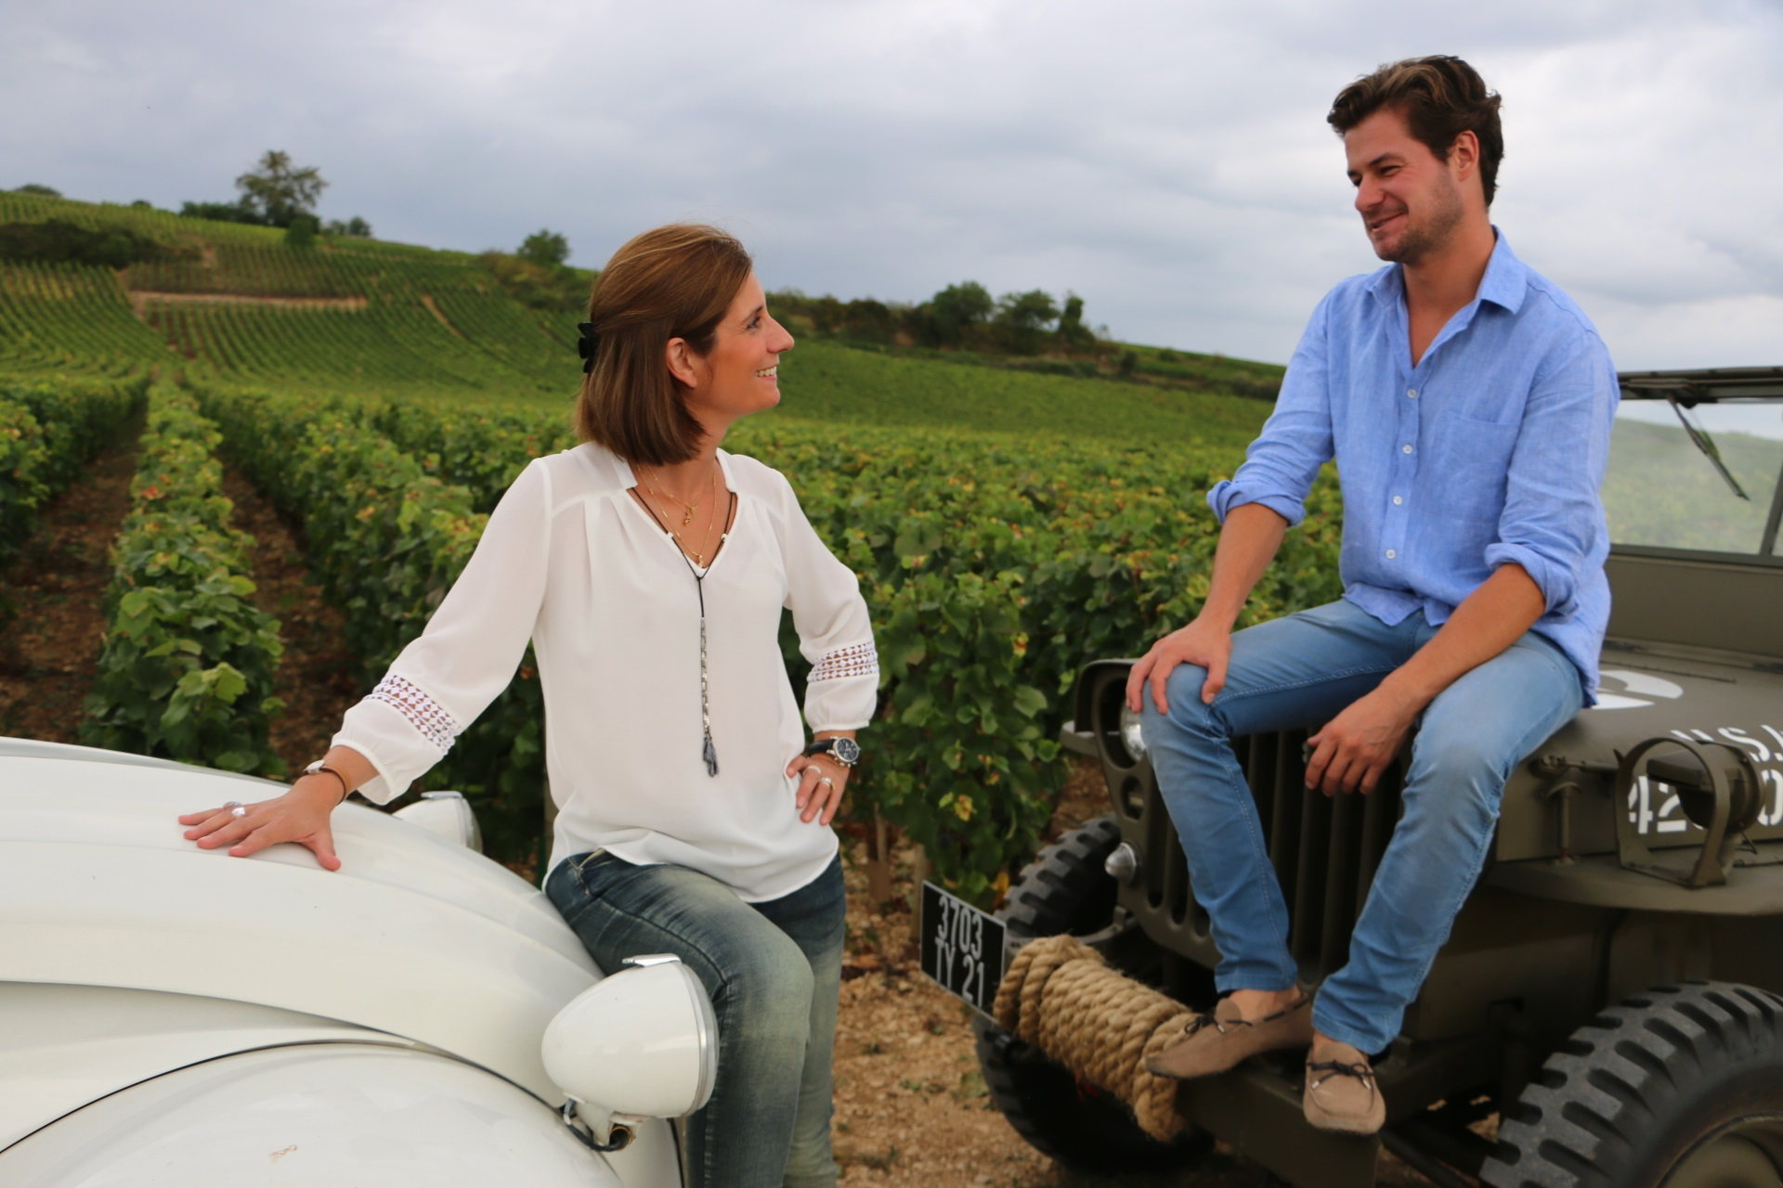
Mathias PARENT
Né en Bourgogne il y a 28 ans, Mathias est né et a été élevé dans une lignée de tradition d’excellence en matière de vinification et de compétences viticoles. Après plusieurs stages en Australie et en Oregon, il rejoint son père François PARENT à la vinification du Domaine AF GROS en 2010. Son premier millésime "en solo" date de 2013.

Caroline PARENT
Née en Bourgogne il y a 41 ans, dans une famille de producteurs de générations en générations, Caroline a étudié dans une école de commerce en Champagne et a passé 2 ans au Canada. Cette expérience internationale, suivie d'une expérience dans le milieu bancaire l'a aidé lorsqu'elle a commencé à travailler au département export du Domaine AF GROS (sa mère) et de François PARENT (son père).
En voyageant régulièrement dans le monde entier et en organisant des dîners autour du vin, elle a appris à mieux connaître le marketing et le commerce des vins.
En 2013, elle rejoint la société familiale pour prendre la direction commerciale et administrative du Domaine AF GROS et de la Maison PARENT-GROS.

